Bepaling van de voortplantingssnelheid van 1-dimensionale periodieke golven

Inleiding
Wanneer een uitgestrekt fysisch systeem (ook medium genaamd) lokaal wordt verstoord, zal onder bepaalde omstandigheden deze verstoring zich uitbreiden en/of verplaatsen over het systeem. Denk hierbij bijvoorbeeld aan wat er gebeurt als je een steen in stilstaand water gooit. De verplaatsing van zulke verstoring noemt men een mechanische golf. Indien de verstoring zich periodiek herhaalt in de tijd (met periode T) en de snelheid v waarmee de golf zich voortplant in het medium constant is, vertoont de golf ook in de ruimte een periodiek patroon. In dat verband kan men de golflengte λ definiëren als de afstand tussen twee opeenvolgende identieke golffronten.
Er geldt dan dat de golfsnelheid wordt bepaald door
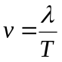. (1)
De snelheid v wordt in belangrijke mate bepaald door de massadichtheid en de elastische eigenschappen van het medium.

Indien de golffronten allemaal in dezelfde richting bewegen of ruimtelijk beperkt zijn tot 1 richting spreekt men van ééndimensionale golven. Deze richting kiest men gewoonlijk als de x-richting. Een speciaal en belangrijk geval is de sinusoïdale golf waarbij de storing u in functie van de tijd t en de ruimte de volgende vorm aanneemt
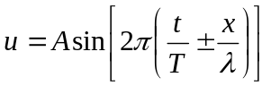. (2)
Hierbij bepaalt A de grootte van de storing. Men noemt A de amplitude. Het teken bepaalt de richting waarin de golf voortbeweegt.

Een zeer bijzondere toepassing van de theorie van golven vindt men in de theorie van het elektromagnetisme van Maxwell. Dit werk leidde in de 19de eeuw tot de algemene aanvaarding van licht als een elektromagnetisch golfverschijnsel. Voor alle aspecten van golven die gekend waren uit de klassiek mechanische golftheorie zoals interferentie, reflectie, diffractie en polarisatie, werd aangetoond dat zij een elektromechanisch equivalent hadden in de vorm van licht. Bovendien werd duidelijk dat licht maar een onderdeel van het hele spectrum van elektromagnetische golven uitmaakte, naast radiogolven, radar, microgolf, infrarood, ultraviolet, X-stralen,…

Nochtans verschillen elektromagnetische golven in twee belangrijke aspecten van de klassiek mechanische. Ten eerste blijkt dat elektromagnetische straling geen medium nodig heeft om zich voort te planten. Bovendien tonen experimenten aan dat voor elk vorm van elektromagnetische straling de golfsnelheid in vacuüm constant is, en bovendien onafhankelijk van de snelheid van de waarnemer (zie bijvoorbeeld het experiment van Michelson en Morley). Deze laatste eigenschap druist in tegen ons intuïtief aanvoelen van het gedrag van de natuur. Nochtans is het het uitgangspunt van de relativiteitstheorie die succesvol vele andere fenomenen beschrijft. De snelheid in vacuüm van elektromagnetische straling wordt meestal kortweg “de lichtsnelheid” genoemd.

Ten tweede blijkt dat elektromagnetische straling naast klassiek golfgedrag soms ook deeltjesgedrag vertoont. Zo blijkt dat de meeste kwantummechanische fenomenen (vb. de interactie van licht en elektronen op niveau van het atoom) enkel maar begrepen kunnen worden door licht te beschouwen als opgebouwd uit deeltjes, fotonen genaamd. Op het deeltjesaspect van licht zal verder in de beschrijving van deze proef niet ingegaan worden. Men refereert meestal naar de tweeslachtige aard van elektromagnetische straling als golven enerzijds en deeltjes anderzijds door te zeggen dat elektromagnetische straling een “duaal karakter” heeft.

Golfsnelheid van transversale golven in een gespannen touw

Principe
In een eerste experiment bepalen we de golfsnelheid door staande golven te creëren in een gespannen touw. We gebruiken hiervoor de proefopstelling zoals getoond in onderstaande figuur
(Fig. 1).

Een gespannen touw wordt langs één kant aan het trillen gebracht. Als trillingsbron wordt een trillend plaatje gebruikt. De trilling van het plaatje wordt veroorzaakt door een elektromagneet aangedreven met wisselspanning. De frequentie is gekend (f=1/T). De trilling wordt overgedragen op een dunne draad waarvan de spanning en de lengte kan veranderd worden door respectievelijk het aantal opgehangen massa’s en de stand van de statieven ((3) en (4) op tekening) te wijzigen.
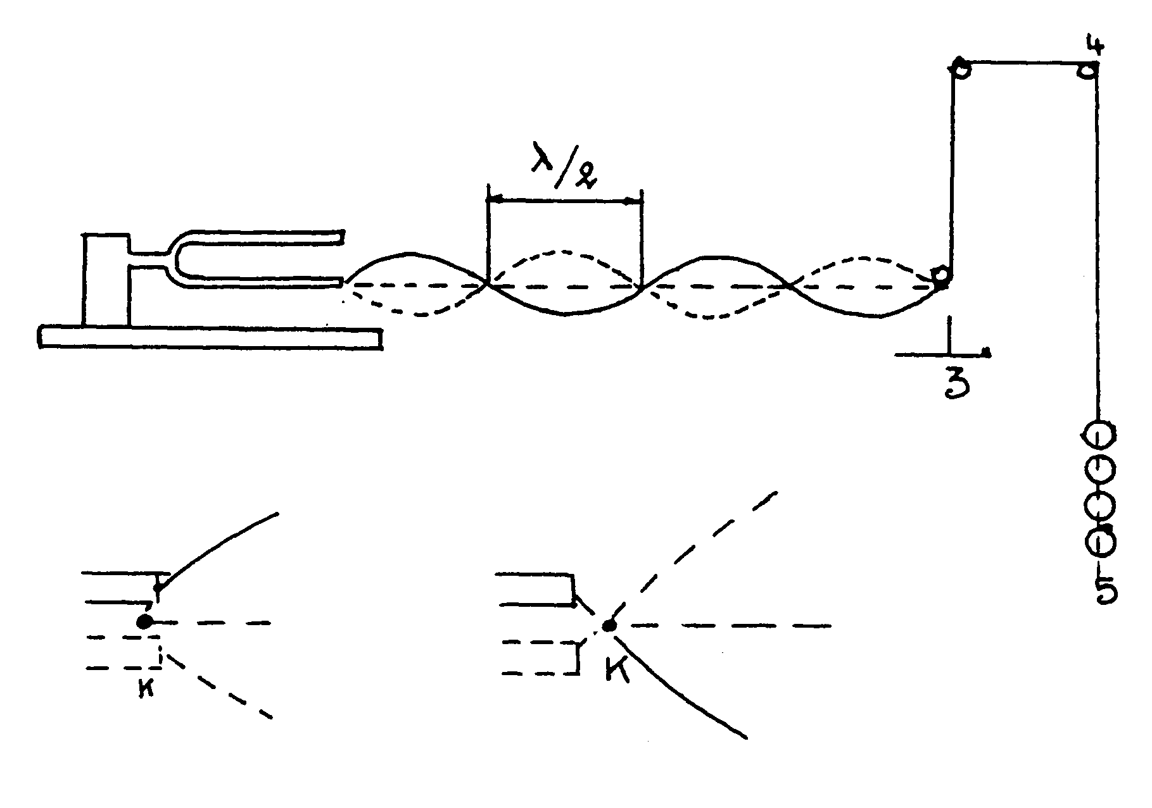
Fig. 1

De gegenereerde golf wordt aan het vaste uiteinde teruggekaatst en geeft, voor een gepaste lengte en belasting, aanleiding tot een resonante staande golf. Dan ontstaat er een stationair golfpatroon waarbij elk punt van het touw trilt met welbepaalde amplitude. Men kan hierbij buiken (maximale uitwijkingen) en knopen (uitwijking 0) onderscheiden. Let erop dat de bron niet als knoop kan beschouwd worden, het andere (vaste) uiteinde wel (zie Fig. 1). Uit het stationaire golfpatroon kan men rechtstreeks de golflengte aflezen en hieruit de golfsnelheid bepalen m.b.v. formule (1).

De aldus experimenteel bepaalde waarde van v kunnen we vergelijken met de theoretische uitdrukking :
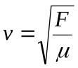 (3)

met F de spankracht in het touw, en µ de massa per lengte-eenheid van het touw. Men kan aantonen dat voor een uniform dun en gespannen touw in de meest eenvoudige benadering de golfsnelheid theoretisch hieraan gelijk moet zijn.

Opdracht
- Sluit de trillingsbron aan en gebruik de aansluiting f = 100 Hz aan de triller.
- Met 1 blokje als belasting regelt men de draadlengte door het verschuiven van het statief (3) tot men twee of meer halve golflengten van de staande golf bekomt. Bepaal uit dit patroon de golflengte λ. Verbreek vervolgens de resonantie door het statief te verschuiven, en stel ze een aantal keer (minimum 3 maal) opnieuw in, eventueel met een ander aantal buiken tussen de bron en het vast uiteinde. Bepaal telkens λ en trek uit de herhaalde metingen je conclusie over de nauwkeurigheid van de meting.
- Herhaal dit voor belastingen van 2, 3, 4 en 5 blokjes.
- Bespreek in het verslag hoe je λ meet en wat je hebt gedaan om dit zo nauwkeurig mogelijk te doen. Geef al je resultaten overzichtelijk weer (tabel). Bespreek ook hoe je de AF op λ bepaalt.
- Bepaal de voortplantingssnelheid voor elke belasting experimenteel en theoretisch.
- Bereken ook de experimentele fout op v_{exp} en v_{theor} voor de 5 verschillende belastingen.
- Vergelijk de gemeten en theoretische waarden voor v en bereken de procentuele afwijking tussen beide. Bespreek de bekomen resultaten.

Golfsnelheid van radargolven

Principe
Bij deze proef gaan we analoog te werk als in bovenstaande experiment maar werken we met elektromagnetische golven. Door een radarbron uitgezonden golven (met een gegeven frequentie f) worden teruggekaatst naar de bron door middel van een ‘’spiegel’’ zodat staande golven ontstaan. De spiegel is in het geval van radargolven gewoon een metalen plaatje.
Door de interferentie van invallende en gereflecteerde golf ontstaat ook hier een patroon van buiken en knopen. Om de golven waar te nemen gebruiken we een soort diode (vergelijkbaar met een fotodiode) waarvan beide polen verbonden zijn via een ampèremeter. De diode is gevoelig voor de elektrische component van de golf. Wanneer de diode in een elektrisch veld wordt geplaatst, wekt ze een stroom op die gemeten wordt op de ampèremeter.

Opdracht
- Plaats de bron en de spiegel een 60 tal cm van elkaar.
- Verplaats de radardetector langzaam van de bron naar de spiegel en let op de uitwijking van de naald. De detector geeft maxima (buiken) en minima (knopen, de intensiteit is niet noodzakelijk = 0) aan. Omdat de radarbundel niet perfect evenwijdig is, vermindert de intensiteit met de afstand.
- Plaats de detector bij een minimum en lees de stand af. Teneinde de golflengte nauwkeurig te kunnen bepalen, verschuif je de detector best over een aantal golflengtes (minstens 10) en lees je de positie opnieuw af.
- Herhaal de werkwijze een paar maal om jezelf te controleren.
- Bereken de golflengte en bepaal de fout erop.
- Bereken de voortplantingssnelheid van de golf (met fout).
- Voldoet het resultaat aan je verwachting?

Checklist
Volgende zaken worden gecontroleerd op het einde van het labo in je laboschrift:
- Staande golven in een touw:
  - Tabel: meting λ ifv m
  - Tabel: v_{exp}, v_{theo} en % afwijking ifv m
- Radargolven
  - Meting van λ
  - Berekening van v
- Besluit: o.a. vergelijking v_{exp} en v_{theo}, vergelijking v_{radar} met verwachte waarde, …

Merk op dat op de plaats waar een golf passeert het medium lokaal in beweging wordt gezet. De snelheid van de golf mag echter niet verward worden met de lokale snelheid van het medium.

